**聚焦素养明方向，凝心聚力提质量**

——东山初级中学素养训练质量分析会

2024年10月16日，东山初级中学素养训练质量分析会在初一（3）班教室召开，全体教师参加本次质量分析会。

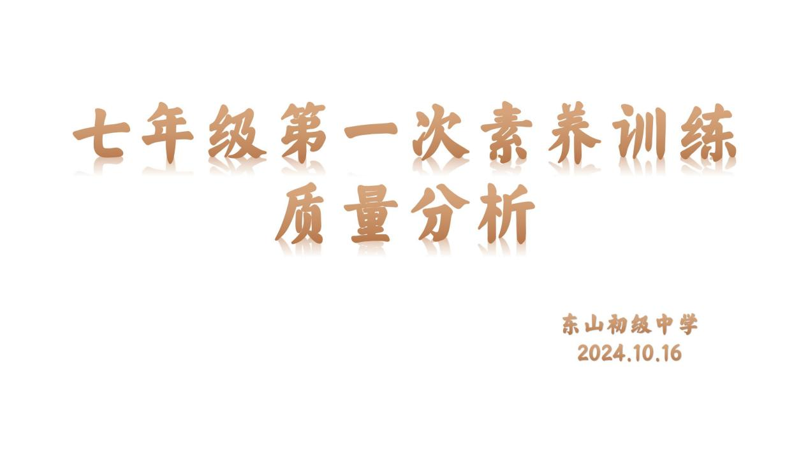

会上，徐主任对本次素养训练情况进行了分析，通过对比班级及格率、各班优秀人数以及低分率等。总结素养训练中存在的问题。提出几点建议：走近学生内心，调动学生积极性；以及分层作业同时加大对后进生的辅导的力度；关注课堂学生专注度，努力提高课堂教学效率。

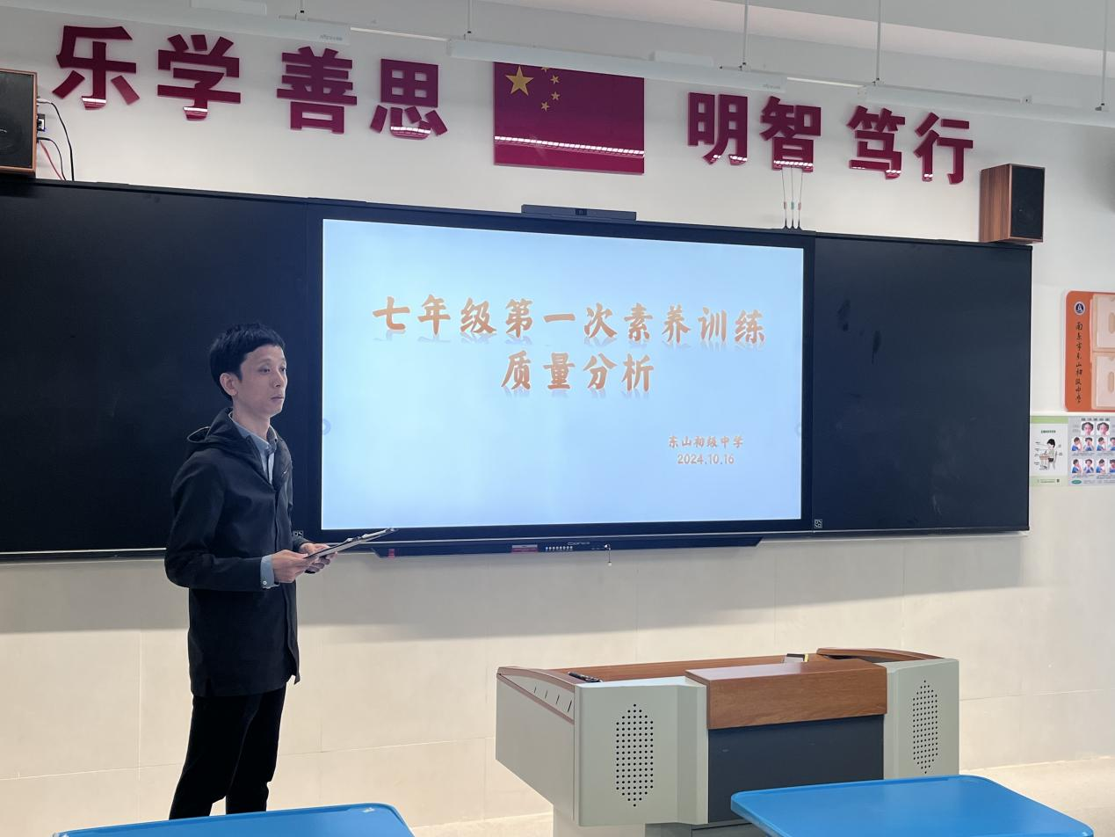

杨校长对本次素养训练质量分析会进行了小结，抓住课堂纪律，调动学生积极性，落实细节提升素养。

通过此次会议，旨在在迈入初一阶段这一关键时期，为提升年级的教育教学质量，找出学生在学习过程中的主要问题，查漏补缺以谋求进步，进而提升教师专业水平和学生学习质量。

撰稿：刘如庆

校对：徐 浩

审核：杨 兵